Ritten PVC – groep 2 :
3) Hedwigepolder op 15 maart 2026 om 08:45 uur – 67 km
Vertrekken langs de Marktstraat en fietsen tot aan de Ossenhoek. Daar slaan we linksaf en bollen tot aan de verkeerslichten in het centrum van Sint-Pauwels. Oversteken aan de lichten en thv de Bunderstraat gaan we linksaf. Net voor Sint-Gillis-Waas gaan we langs de Doornstraat en Bosstraat verder noordwaarts. We kruisen dan ook de Expressweg en fietsen langsheen Meerdonk en Verrebroek tot in Doel. Iets verderop passeren we aan de pas aangelegde Hedwigepolder, een prachtig stukje natuur. Een 8-tal kilometer volgen we de Zeedijk om dan langs mooie en rustige polderbaantjes terug te fietsen richting België. Uiteindelijk komen we via Meerdonk en Kemzeke terug in Puivelde.

Vrij tempo : van km 36 (thv Petrusstraat) tot km 41 (verlaten Zeedijk, afslag naar links)

Weetjes :
De Hertogin Hedwigepolder was tussen 1907 en 2022 een ingepolderd deel van het Verdronken Land van Saeftinghe, een natuurgebied in Zeeuws-Vlaanderen, Nederland. Een klein gedeelte van de polder ligt op Belgisch grondgebied.
In 2005 werd besloten om de Hedwigepolder te ontpolderen om de natuurkwaliteit in de Westerschelde te herstellen. Dit besluit was emotioneel beladen in de Zeeuwse en Nederlandse politiek, waardoor het vertraging opliep. In oktober 2022 is een begin gemaakt met de ontpoldering (bron wikipedia).
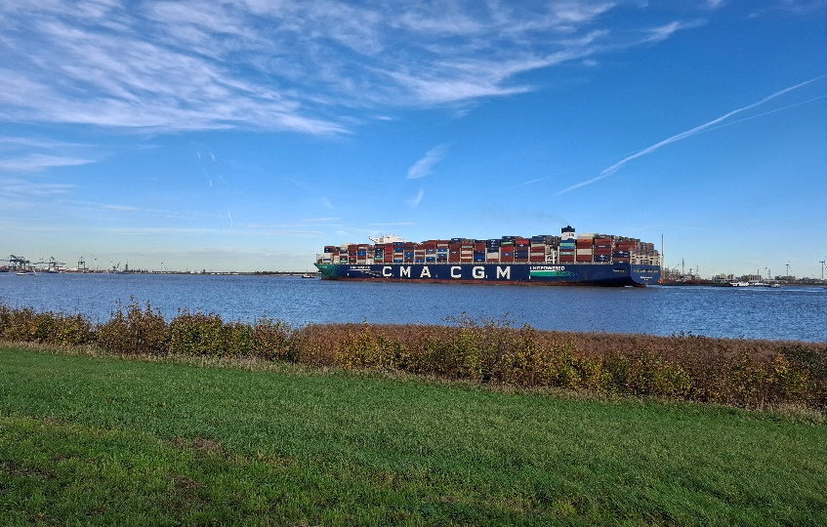
Reusachtige containerschepen vlakbij Doel (bron eigen foto)

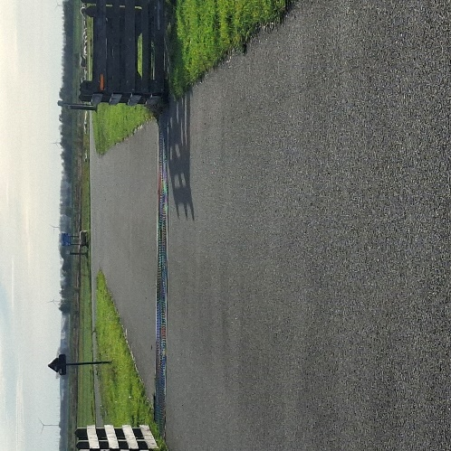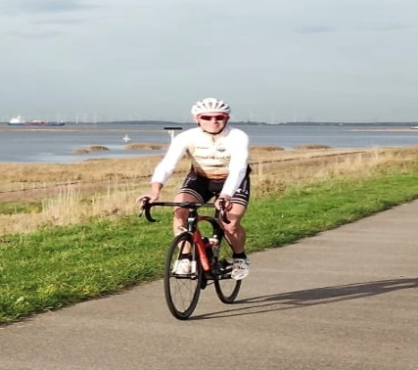
Wildroosters op de weg (bron eigen foto) Heerlijk fiets door de natuur

GPX :
https://www.komoot.com/nl-nl/tour/2658521914?share_token=aVSJxe5abTi79ZW7mKb40FYQLT3VQ8BBQUCfN6i1KOk7PwkJu8&ref=wtd

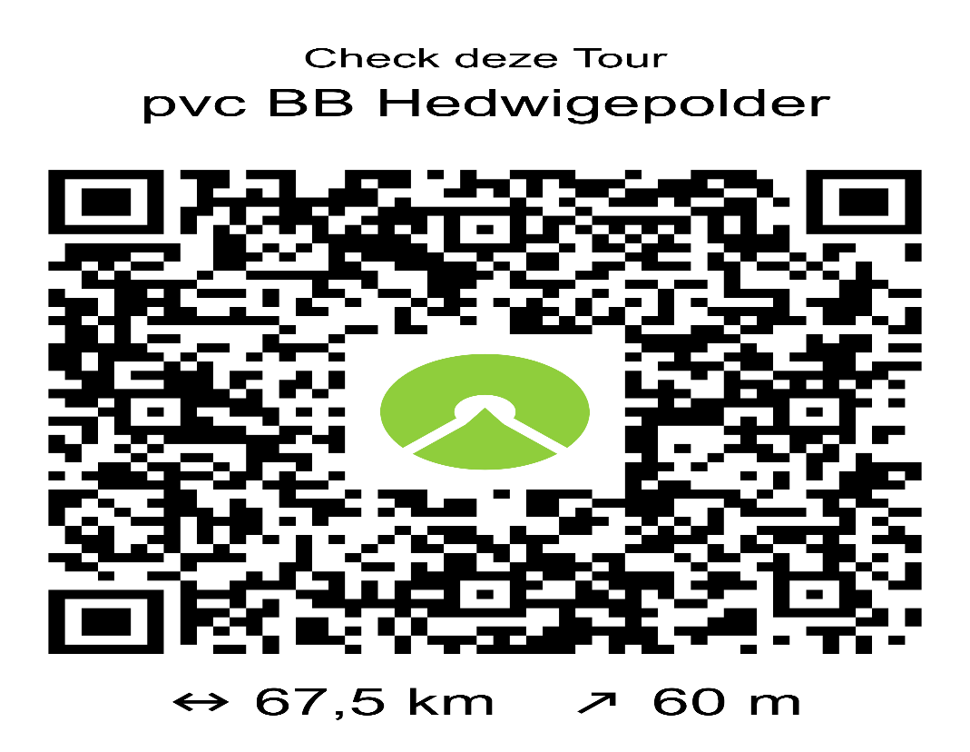

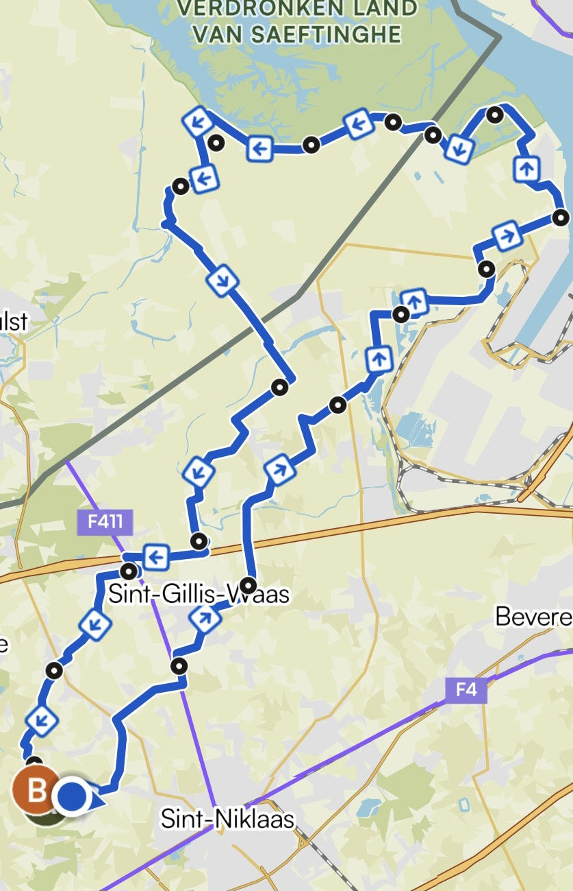
Kaartje rit PVC Hedwigepolder groep 2

